安康学院电子与信息工程学院实验报告
课程  名称 | 数据库原理及应用实验 | 实验  名称 | 触发器的创建与管理 |  |  |  |  | 成绩
学号 | 2022020312 | 姓名 | 魏志杰 | 班级 | 计算机科学与技术22级专升本1班 | 实验  日期 | 2022.12.13

1．实验目的
（1）理解触发器的概念与类型。
（2）理解触发器的功能及工作原理。
（3）掌握创建、更改、删除触发器的方法。
（4）掌握利用触发器维护数据完整性的方法。
2．实验内容及过程
- 验证性实验
某同学在cpgl数据库中定义了产品信息product表，主要信息有：产品编号、产品名称、主要功能、生产厂商、厂商地址，生成product表的SQL代码如下：
CREATE TABLE product(
id INT(10) NOT NULL UNIQUE PRIMARY KEY ,
name VARCHAR(20) NOT NULL ,
func VARCHAR(50) ,
company VARCHAR(20) NOT NULL,
address VARCHAR(50)
);
执行效果截图：
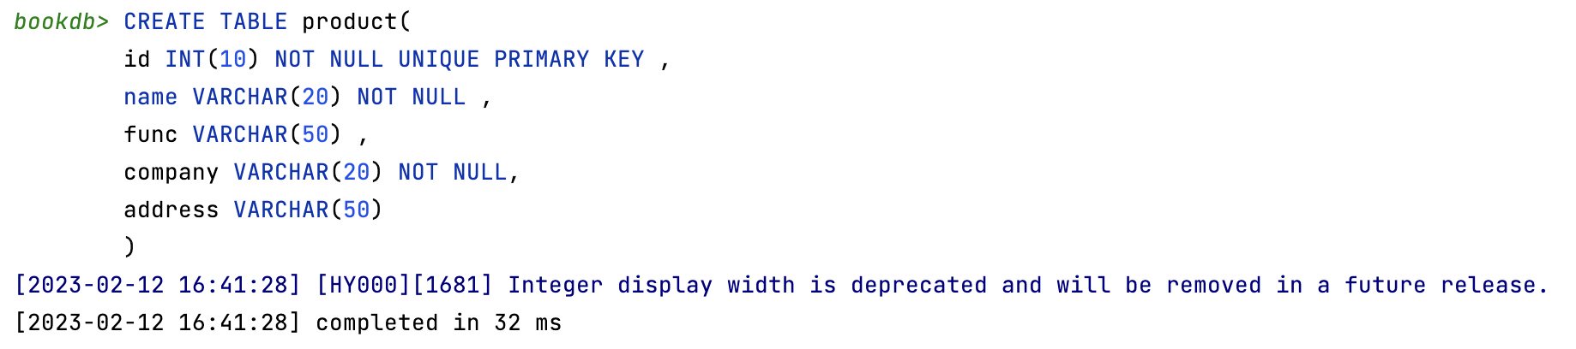

在对product表进行数据操作时，需要对操作的内容和时间进行记录。于是定义了operate表，其表生成SQL语句为：
CREATE TABLE operate (
op_id INT(10) NOT NULL UNIQUE PRIMARY KEY AUTO_INCREMENT ,
op_name VARCHAR(20) NOT NULL ,
op_tiem TIME NOT NULL
);
执行效果截图：
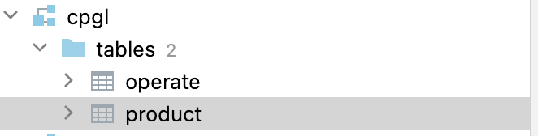

请完成如下任务：
（1）在product表上分别创建 BEFORE INSERT、AFTER UPDATE 和 AFTER DELETE3 个触发器，触发器的名称分别为 Tproduct_bf_insert、Tproduct_af_update 和Tproduct_af_del。执行语句部分都是向 operate 表插入操作方法和操作时间。
①创建 Tproduct_bf_insert 触发器 SQL 代码如下：
CREATE TRIGGER Tproduct_bf_insert BEFORE INSERT
ON product FOR EACH ROW
INSERT INTO operate VALUES(null, 'Insert product', now());
执行效果截图：
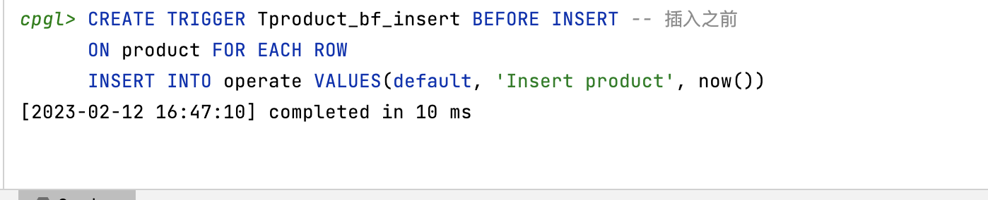

②创建 Tproduct_af_update 触发器的 SQL 代码如下：
CREATE TRIGGER Tproduct_af_update AFTER UPDATE
ON product FOR EACH ROW
INSERT INTO operate VALUES(null,’Update product’,now());
执行效果截图：
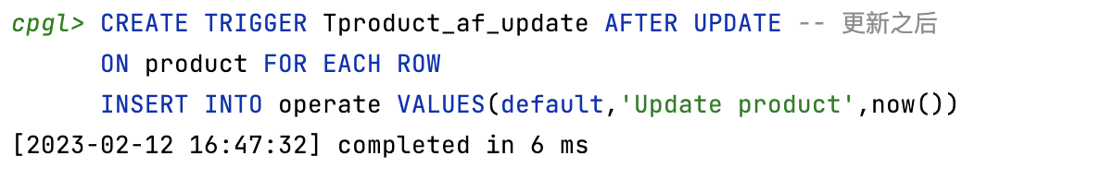

③创建 Tproduct_af_del 触发器的 SQL 代码如下：
CREATE TRIGGER Tproduct_af_del AFTER DELETE
ON product FOR EACH ROW
INSERT INTO operate VALUES(null,’delete product’, now());
执行效果截图：
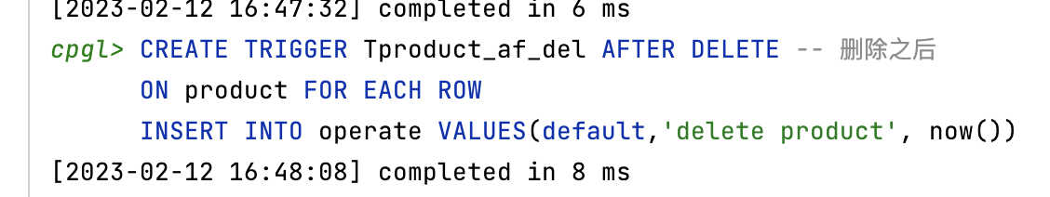

（2）对 product 表分别执行 INSERT、UPDATE 和 DELETE 操作，分别查看 operate 表。
①对 product 表中插入一条记录：1, 'abc','治疗感冒', '北京 abc 制药厂','北京市昌平区'，并查看operate表。
SQL 代码：INSERT INTO product VALUES(1, 'abc','治疗感冒', '北京 abc 制药厂','北
京市昌平区');
执行效果截图：

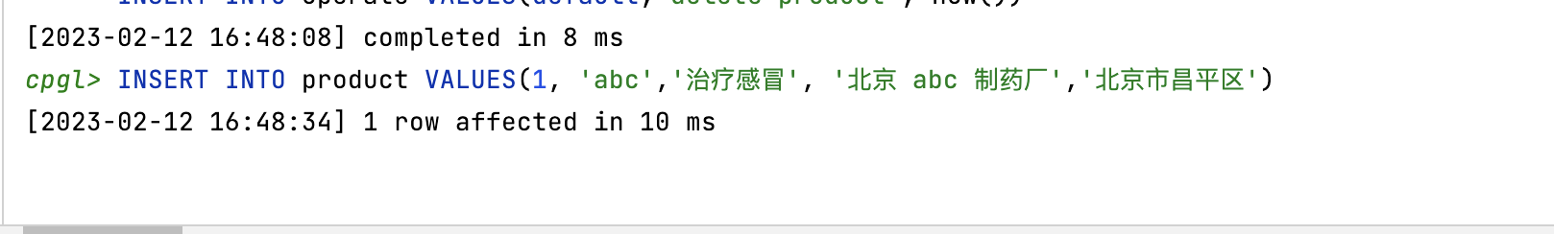
②更新记录，将产品编号为 1 的厂商住址：改为“北京市海淀区”，并查看operate表。
SQL 代码：UPDATE product SET address='北京市海淀区' WHERE id=1;
执行效果截图：
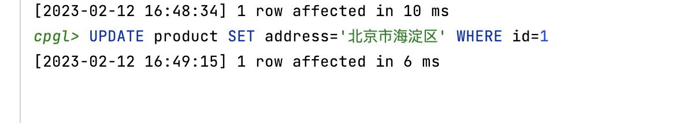

③删除产品编号为 1 的记录，并查看operate表。
SQL 代码：DELETE FROM product WHERE id=1;
执行效果截图：
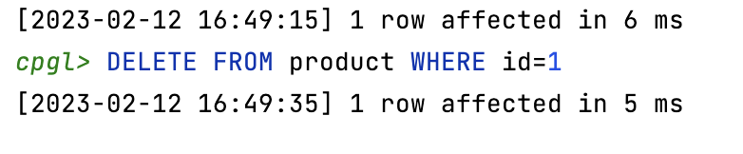

（3）删除 Tproduct_bf_update 触发器，并查看operate表。
DROP TRIGGER Tproduct_bf_insert;
执行效果截图：
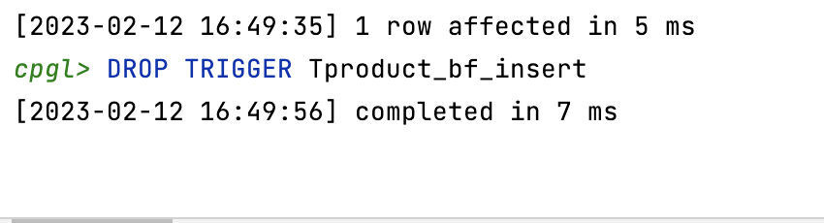

- 设计性实验
（1）在 product 表上分别创建 AFTER INSERT、BEFORE UPDATE 和 BEFORE DELETE 3 个触发器， 触发器的名称分别为 product_af_insert、product_bf_update 和 Tproduct_bf_del。执行语句部分都是向 operate 表中插入操作方法和操作时间。
命令及执行效果截图：

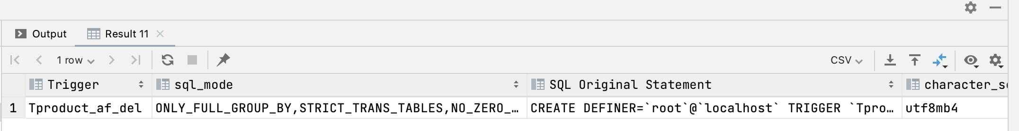

（2）查看 product_bf_del 触发器的基本结构。
命令及执行效果截图：

（3）对 product 表分别执行如下 INSERT、UPDATE 和 DELETE 操作，分别查看 operate 表。
① INSERT INTO product VALUES(2, '止血灵','止血', '北京止血灵制药厂','北京市昌平区');
命令及执行效果截图：

② UPDATE product SET address='天津市开发区' WHERE id=2;
命令及执行效果截图：

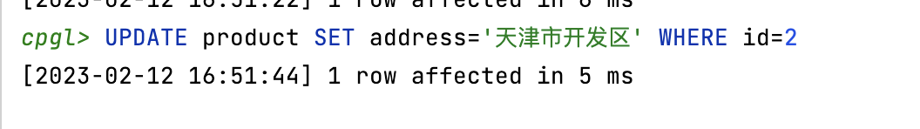

③ DELETE FROM product WHERE id=2;
命令及执行效果截图：

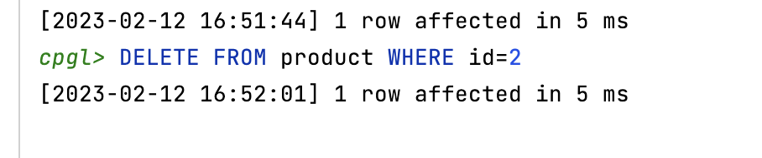

（4）删除 product_bf_update 触发器。
命令及执行效果截图：

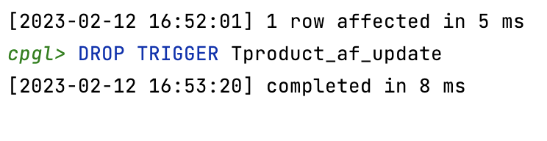
3．实验总结
思考（1）能否在当前数据库中为其他数据库创建触发器？
不能，只能在每个数据库的触发器只能在该数据库中创建。
（2）触发器何时被激发？
语句级BEFORE触发器在语句开始做任何事情之前被触发
语句级AFTER触发器则在语句做完所有事情之后被触发。
行级BEFORE触发器在每一个行被操作之前被触发
行级AFTER触发器在语句结束之后被触发（但在任何语句级AFTER触发器之前）。

